附件1

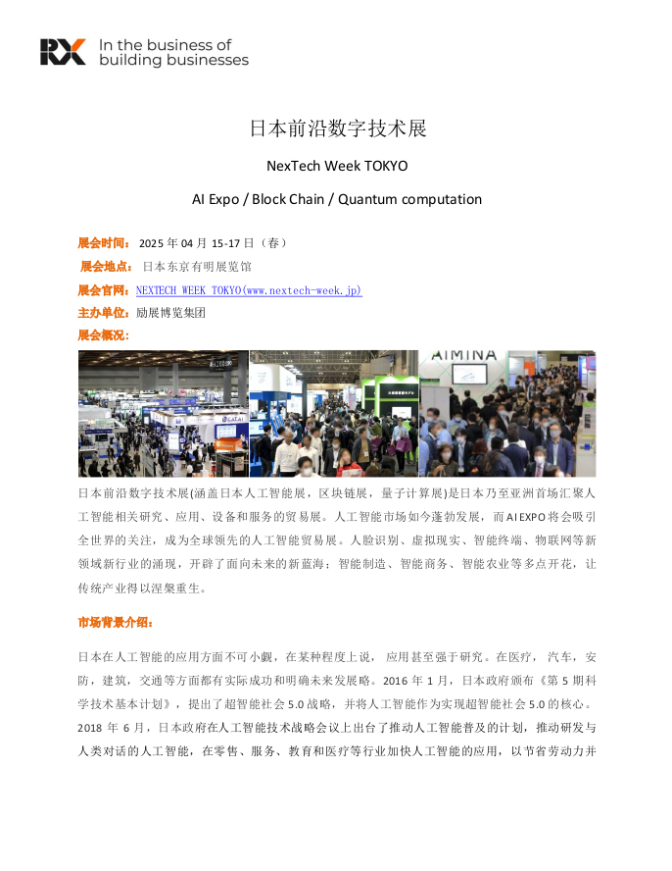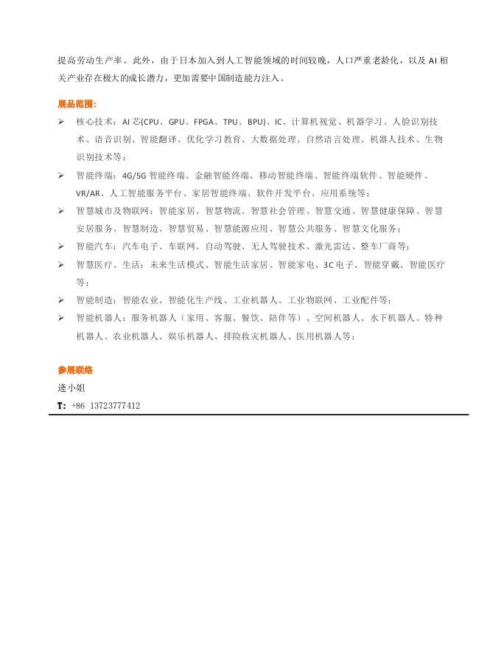

附件2

日本东京人工智能展览会参展确认书

|  |  |  |
| --- | --- | --- |
| 公司名称 | （中文） | |
| （英文） | |
| 联系方式 | 联系人： | 职务： |
| 手机号码： | 邮箱： |
| 电话： | 网址： |
| 地址： | |
| 行业类别 |  | |
| 展示内容 |  | |
| 参展单位  盖章（签字） | 本单位确定参加2025年年4月15-17日在日本东京有明展览馆举办的日本人工智能展  深圳展团，并接受组织方深圳市贸促委的统一安排。  代表人（签字并盖单位公章）： 年 月 日 | |
| 参展须知 | 1. 参展单位须填写本确认函并加盖公章，于组织方规定日期内提交作为参展依据，联系人：逄小姐 13723777412。 2. 参展单位和参展人员须严格遵守中国和所在国法律法规，参展期间不得有违反和侵犯知识产权等相关法律法规或侵犯第三方权益的行为，否则自行承担全部法律责任。 3. 参展单位和参展人员须遵守展览主办方相关规则规定（相关条款内容参见附件，以主办方官方英文版本为准，中文翻译仅供参考）。 4. 最终解释权归深组织方所有。 | |

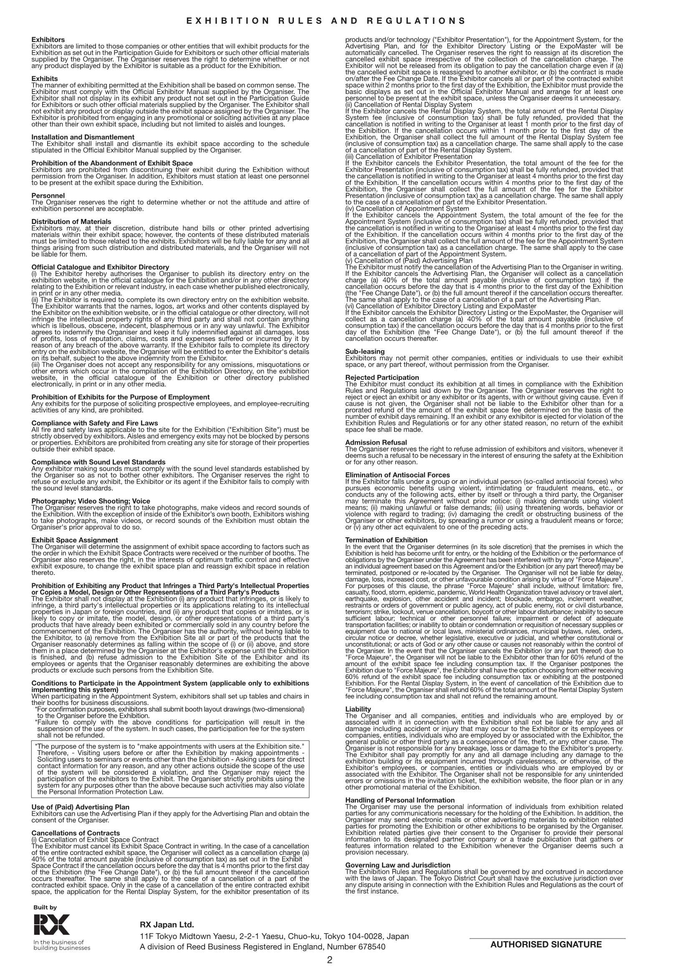

励展公司参展须知

**参展商**

参展商要按照《参展商参展指南》或主办方提供的其他官方材料为展览展示产品。主办方保留参展商所展示产品是否适合作为展览产品的权利。

**展品**

展览会所允许的展示方式应以统一性标准为基础。参展商必须遵守主办方提供的正式参展商手册。参展商不得在其展品中展示《参展商参展指南》以外的任何产品或主办方提供的展品。参展商不得在主办方指定的展览空间之外展出任何产品或展品。参展商不得在其自有展区以外的任何地方从事任何宣传或招揽活动，走道和休息室也是不允许的。

**安装和拆卸**

参展商应按照主办方提供的《正式参展商手册》中规定的时间表安装和拆卸其展览空间。

**禁止闲置展览区域**

未经主办方许可，参展商不得在展览期间停止展出。此外，参展商必须在展览期间至少安排一名工作人员在场。

**人员**

主办方有权决定参展人员的工作态度和着装是否可接受。

**资料分发**

参展商可酌情在其展览空间内分发传单或其他印刷广告材料；但这些分发材料的内容必须限于与展品相关的内容。参展商将对分发的材料产生的任何问题承担全部责任，主办方将不承担任何责任。

**官方目录和参展商名录**

(1)参展商授权主办方在展览网站、展览官方目录或与展览或行业相关的任何其他目录上发布广告，无论是电子出版物、印刷媒介或任何其他多媒体渠道。

(2)参展商必须在展会网站上完成自己的目录条目。参展商保证参展商在展会网站或官方目录或其他目录中展示的名称、标识、艺术作品等内容不会侵犯任何第三方的知识产权，不包含任何诽谤、淫秽、不雅、亵渎或任何非法的内容。参展商同意就因违反上述规定而产生的所有损害、利润损失、声誉损失、索赔、和开支，向主办方作出充分的赔偿。如果参展商未能在展览网站上填写其目录条目，主办方将有权代表其输入参展商的详细信息，但须由参展商承担上述赔偿责任。

(3)对于在编制展览目录、展览网站、官方展览目录或其他电子出版物、印刷媒介、任何其他多媒体出版目录中发生的任何遗漏、错误引用或其他错误，主办方概不承担任何责任。

**禁止以雇佣为目的的展品**

禁止任何以招揽潜在员工为目的的展览，以及开展任何形式的员工招聘活动。

**遵守安全与消防法律**

参展商必须严格遵守所有适用于展览现场的消防和安全法规。走道和紧急出口不得被人员或物品阻塞。参展商不得在其展览空间之外创建任何场所存放其财物。

**遵守声级标准**

参展商发出的声音必须符合主办方制定的声级标准，以免打扰其他参展商。如果参展商不符合声级标准，主办方有权拒绝或解除任何参展商参展资格。

**摄影、摄像、声音**

主办方保留对展览进行拍照、录像和录音的权利。除在参展商自己的展位内外，参展商希望拍摄展览照片、录制视频或录制声音，必须事先获得主办方的批准。

**展览空间分配**

主办方将根据收到展览空间合同的顺序或展位数量等因素来决定展览位置的分配。主办方有权更改展览空位置规划及重新分配与之有关的展览位置，以达到最佳的交通管制及有效展示展品的目的。

**禁止展示任何侵犯第三方知识产权或复制第三方产品的模型、设计或其他形式的产品**

参展商不得在展会上展示(1)任何侵犯或可能侵犯第三方知识产权的产品，或侵犯在日本或外国的知识产权应用的产品；(2)任何复制或可能复制或模仿的产品。在展览开始前已经在任何国家展出或商业销售的第三方产品的模型、设计或其他展示。主办方有权在不向参展商承担责任的情况下(a)将属于上述(1)或(2)项范围内的全部或部分产品从展览场地移走，并将其存放在主办方确定的地方，直至展览结束，费用由参展商承担;(b)如有拒绝，主办方可合理将展出上述产品的参展商及其员工或代理人禁止进入展览场地。

**参加预约系统的条件(仅适用于实施该系统的展会)**

参加预约系统时，参展商应在展位内设置桌椅，进行商务洽谈。

*参展商需在展会前向主办方提交展位布置图(二维图)以作确认。

*不符合以上参展条件的，将被暂停系统使用。在这种情况下，本系统的参与费用不予退还。

*该系统的目的是“展会现场用户预约”。因此，在展览之前或之后通过预约访问用户，邀请用户参加此展览以外的研讨会或其他活动，以任何理由要求用户提供直接联系信息，以及任何其他超出系统使用范围的行为将被视为违规，主办方可以拒绝参展商参加展览。主办方严禁将本系统用于上述以外的任何目的，因为此类活动也可能违反《个人信息保护法》。

**使用(付费)广告计划**

参展商在提出广告计划申请并征得主办方同意后，方可使用广告计划。

**取消合同**

(一)解除展览空间合同

参展商必须以书面形式取消其展览空间合同。在取消整个合同展览空间的情况下，主办单位将收取以下费用（1）如果在展览开幕日（“费用交付日期”）的前4个月取消，则收取展览空间合同规定的应付金额(包括消费税)的40%;（2）如果在之后取消，则收取全额。这同样适用于取消部分合同的情况。产品/或技术(“参展商介绍”)、用于预约系统、广告计划、参展商名录列名的产品/或技术也将自动取消。主办单位有权酌情重新分配已取消的展览空间，参展商将承担取消费用。(1)取消的展览空间可能被重新分配给另一家参展商(2)在费用交付日期当日或之后签订了合同，参展商也不会免除支付取消费用的义务。如果参展商在展览开幕前2个月内取消全部或部分合同展览场地，参展商必须提供官方参展商手册中规定的基本展品，并至少安排一名工作人员到场，除非主办单位认为没有必要。

(二)取消租赁展示系统

参展商取消租赁展示系统的，应全额退还租赁展示系统费用(含消费税)，但须在展会开幕日前至少1个月以书面形式通知主办单位。如在展会开幕前1个月内取消，主办单位应全额收取展示系统租赁费用(含消费税)作为取消费用。如取消部分租赁展示系统，亦应如此。

(三)取消参展商展示

参展商取消参展商展示的，应全额退还参展商展示费用(含消费税)的总额，但取消应至少在展览开幕日前4个月以书面形式通知主办单位。如在展会开幕前4个月内取消，主办单位应全额收取参展商展示费(含消费税)作为取消费用。取消部分参展商展示的情况亦如此。

(四)取消预约系统

参展商取消预约系统的，应全额退还预约系统费用(含消费税)，但须在展会开幕日前至少4个月以书面形式通知主办单位取消。如在展会开幕前4个月内取消，主办单位应全额收取预约系统费用(含消费税)作为取消费用。取消部分预约系统的情况也应如此。

(五)取消(付费)广告计划

参展商取消广告计划时，须书面通知主办单位。如果参展商取消广告计划，主办单位将收取取消费(1)如果在展览开幕日前4个月之前取消，则收取应支付总额(包括消费税)的40%;如果在之后取消，则收取全额。取消部分广告计划的同样适用。

(六)取消展商名录列名

如果参展商取消参展商名录列名，主办单位将收取取消费(1)如果在展会前4个月取消，则应支付的总金额(包括消费税)的40%;如果在之后取消，则收取全额。

**转租**

未经主办方许可，参展商不得允许其他公司、实体或个人使用其展览空间或其中的任何部分。

**拒绝参展**

参展商必须在展会期间遵守主办方制定的展览规则，否则主办方有权拒绝或驱逐任何参展商或其代理人，展品或参展商因违反展览规则或其他原因被驱逐出场的，不退还展位费。

**拒绝进入**

主办方具备拒绝参展商和观众入场的权利，只要其认为这样的拒绝是为了确保展览的安全或任何其他原因所必需的。

**拒绝反社会势力**

如果参展商属于使用暴力、恐吓、欺诈等手段追求经济利益的团体或个人(所谓反社会力量)，或有下列行为之一的，主办方可不事先通知终止本协议:(1)使用暴力手段提出要求;(2)提出非法或虚假的要求;(3)在交易中使用威胁的言语、行为或者暴力的;(4)散布谣言或者利用欺诈手段、强迫手段，损害主办方或者其他参展商的信誉、妨碍其业务的;(5)其他类似于上述行为之一的行为。

**展览终止**

如果展会受到任何“不可抗力”的干扰，则基于本协议和/展览(或其任何部分)的个人协议可被主办方终止、推迟或重新安排。由于“不可抗力”造成的延误、损坏、损失、费用增加或其他不利情况，主办方概不负责。就本条款而言，“不可抗力”一词包括但不限于:火灾、伤亡、洪水、风暴、流行病、大流行、世界卫生组织警告、旅行警报、地震、爆炸、封锁、禁运、恶劣天气、政府或公共机构的限制或命令、公敌行为、暴乱或内乱、恐怖主义、罢工、停工、场地取消、抵制或其他劳工骚乱等，因“不可抗力”原因取消展览(或其任何部分)，主办方除向参展商退还60%的展位费(含消费税)外，不承担其他责任。如主办方因“不可抗力原因”延期参展，参展商可选择退还包括消费税在内的60%展位费，或在延期后继续参展。对于租赁展示系统，如因“不可抗力”原因取消展会，组织者将退还租赁展示系统费用(含消费税)总额的60%，剩余部分不予退还。

**责任**

主办方对由于火灾、盗窃或任何其他原因而可能对参展商发生的任何和所有损害，包括事故或伤害，概不负责。主办机构对参展商财产的任何破损、丢失或损坏概不负责。对于邀请函、展览网站、平面布置图或其他展览宣传资料中出现的错误或遗漏，主办方不承担任何责任。

**个人信息的处理**

主办方可使用展览会有关人士的个人资料，作举办展览会交流所需。此外，主办方可向展览会有关人士发送电子邮件或其他广告材料，以推广展览会或主办方主办的其他展览会。

**适用法律和管辖权**

展览规则受日本法律管辖并依日本法律解释。东京地方法院作为一审法院，对因《展览规则》引起的任何争议具有排他性管辖权。

（本参展须知以主办方发布的英文版本为准。